Gréckokatolícka cirkev, farnosť Nanebovstúpenia nášho Pána Ježiša Krista v Kolonici
PROGRAMSVÄTÝCH LITURGIÍ: 09.02.2026 – 15.02.2026
Správca farností: Mgr. Martin Gergelčík, 0911812286, 057/4470010
SYROPÔSTNY TÝŽDEŇ
DEŇ |  | ČAS | ÚMYSEL DARCU
PONDELOK  Svätý mučeník Nikefor  liturg. farba svetlá | 09.02. | 17.00  kaplnka | *ZBP Denisa (Kirova)
PONDELOK  Svätý mučeník Nikefor  liturg. farba svetlá | Lk 96 | 17.00  kaplnka | *ZBP Denisa (Kirova)
UTOROK  Svätý mučeník Charalampés  liturg. farba svetlá | 10.02.
UTOROK  Svätý mučeník Charalampés  liturg. farba svetlá | Lk 109
STREDA  Svätý hieromučeník Blažej, sebastejský biskup  liturg. farba tmavá  ALITURGICKÝ DEŇ | 11.02. | 17.00  kaplnka | Šiesta a Deviata hodinka
ŠTVRTOK  Náš otec svätý Meletios, antiochijský arcibiskup  liturg. farba svetlá | 12.02. | 17.00  chrám | †Anna, ročná (Hromadova)
 | Lk 110 | 17.00  chrám | †Anna, ročná (Hromadova)
PIATOK  Náš prepodobný otec Martinián  liturg. farba tmavá  ZDRŽANLIVOSŤ OD MÄSA  ALITURGICKÝ DEŇ | 13.02. | 16.30  17.00  kaplnka | Svätý ruženec deti a mládež  Šiesta a Deviata hodinka
SOBOTA  Odchod do večnosti nášho prepodobného otca Konštantína Filozofa, mníšskym menom Cyrila, učiteľa Slovanov  liturg. farba svetlá | 14.02. | 07.30  chrám | Syropôstna sobota – pamiatka všetkých našich prepodobných a bohonosných otcov, ktorí sa preslávili pôstmi
 | Mt 43  Mt 16 | 07.30  chrám | †Janík (Roškova)
NEDEĽA  liturg. farba svetlá | 15.02.  Hl. 3 | 07.45  09.00  15.00 | SYROPÔSTNA NEDEĽA  – o vyhnaní Adama z raja  utiereň  *farnosť, požehnanie manželských párov*ZBP Eva, Juraj, Juraj, Zuzana, Evka, Mária, Marek (Maliganičova),  PÔSTNA VEČIEREŇ
NEDEĽA  liturg. farba svetlá | Mt 17 | 07.45  09.00  15.00
Milí bratia a sestry, naši vladykovia z Rady hierarchov prichádzajú s iniciatívou pomôcť ľuďom na Ukrajine, ktorí sa ocitli v mimoriadne ťažkej situácii. Mnohí naši blížni momentálne trpia nedostatkom tepla a elektriny, pričom v mrazivom počasí čelia vážnym existenčným problémom.
Aby sa neorganizovala ďalšia osobitná zbierka, otcovia biskupi rozhodli, že na tento účel bude venovaný celý farský zvonček z nadchádzajúcej Syropôstnej nedele.
Vaše milodary z budúcej nedele tak budú priamo smerovať na riešenie potrieb ľudí bez elektriny a tepla, ktorí v týchto dňoch mrznú. Za vašu otvorenosť a kresťanskú lásku k blížnemu vám vopred úprimne ďakujeme.

Mäsopôstná nedeľasa nazýva Mäsopôstna mäsa, pretože je to oficiálne posledný deň pred Veľkou nocou, keď sa môže jesť mäso. Pripomína Kristovo podobenstvo o poslednom súde (Mt 25, 31 – 46). V tento deň si pripomíname, že nestačí, aby sme videli Ježiša, aby sme sa videli takí, akí sme, a aby sme sa vrátili domov k Bohu ako jeho márnotratní synovia. Musíme byť jeho synmi aj tým, že budeme nasledovať Krista, jeho jednorodeného božského Syna, a že budeme vidieť Krista v každom človeku a slúžiť Kristovi prostredníctvom nich. Naša spása a konečný súd budú závisieť od našich skutkov, nielen od našich úmyslov alebo dokonca od Božieho milosrdenstva postrádajúceho našu osobnú spoluprácu a poslušnosť.
„Lebo som bol hladný a dali ste mi jesť; bol som smädný a dali ste mi piť; bol som pocestný a pritúlili ste ma; bol som nahý a priodeli ste ma; bol som chorý a navštívili ste ma; bol som vo väzení a prišli ste ku mne” (Mt 25, 35).
Nie sme spasení len modlitbou a pôstom, nie iba „náboženskými cvičeniami“. Sme spasení tým, že slúžime Kristovi prostredníctvom jeho ľudu, ktorý je cieľom, ku ktorému smeruje v konečnom dôsledku všetka zbožnosť a modlitba.

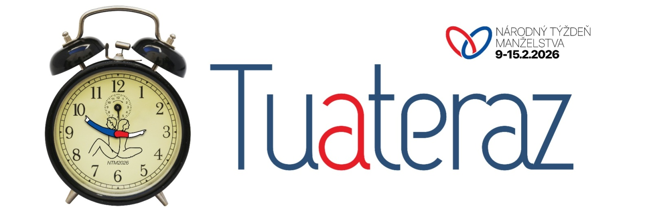
V dnešnom uponáhľanom svete plnom rozptýlení je ľahké stratiť sa v kolotoči povinností a zabúdať na prítomnosť. Čas beží, dni sa míňajú a hodiny neúprosne tikajú.
Keď sa na chvíľu zastavíme, uvedomíme si, že to najdôležitejšie sa deje TU a TERAZ, v každom okamihu medzi tik - tak sa skrýva priestor pre lásku.
Koľkokrát denne sa pozrieš na hodiny? A koľkokrát si pritom spomenieš, že tú chvíľu môžeš prežiť s človekom, ktorého miluješ?
Manželstvo sa neodohráva včera ani zajtra – žije sa TU a TERAZ.
Nie iba v spomienkach na svadobný deň, nie v plánoch na dovolenku o pol roka – ale v tom ako sa na seba pozrieme, ako si povieme "ďakujem", v každodennom objatí, v pohladení či obyčajnom pohári čaju pri kuchynskom stole.
Manželstvo nie je o dokonalom načasovaní, ale o ochote byť prítomní – jeden pre druhého, práve TU a TERAZ.
Manželstvo nie je o dokonalých momentoch z fotiek, ale o tých skutočných – o rannom chaose, o malých gestách, ktoré vytvárajú veľké "my".
Byť TU a TERAZ znamená otvoriť srdce, aj keď sme unavení. Znamená to zasmiať sa spolu, aj keď deň nevyšiel podľa predstáv. Znamená to byť prítomní – naozaj.
Téma TU a TERAZ nás pozýva zložiť telefón, vypnúť obrazovku a jednoducho byť – spolu.
Možno pri spoločnej káve, prechádzke alebo len tak, v tichu.
Zastavme sa spolu na chvíľu, načúvajme tomu tichému tikaniu a uvedomme si, že čas, ktorý máme, je dar. Nech každé tiknutie hodín pripomína, že čas strávený spolu nie je nikdy premárnený.

